四川省仪陇中学校教学设计表
年 级 |  | 高20 23 级 |  | 学 科 |  | 地理
课题名称 |  | 自然环境的地域差异性 |  | 课 型 |  | 新授课
设 计 者 |  | 范文鹏 |  | 课 时 |  | 第 2 课时
育 人  目 标 |  | 本节内容先对地域差异做相关阐述，然后分别从大尺度到微观尺度的顺序阐释陆地地域分异规律、垂直地域分异规律、地方性分异规律。
学 习  目 标 |  | - 认识山地垂直分异现象，并归纳山地垂直带分布规律。
 |  | - 认识小空间尺度的植被分异，并分析地方性分异的原因。
 |  | - 总结归纳不同空间尺度下地域分异规律并对比异同
学 习  重 点 |  | 认识不同空间尺度下的地域分异现象并总结分异规律 |  | 学 习  难 点 |  | 深入分析地域分异形成的原因
核 心  问 题 |  | 自然环境的地域差异性
课 时  目 标 |  | - 认识山地垂直分异现象，并归纳山地垂直带分布规律。
 |  | - 认识小空间尺度的植被分异，并分析地方性分异的原因。
 |  | 3.总结归纳不同空间尺度下地域分异规律并对比异同
教学过程
 | 学习内容 |  | 教师活动 |  | 学生活动 |  | 设计意图
任务一 | 认识自然带垂直分异 |  | 展示天山山脉自然带垂直分布情况，引导学生认识垂直分异现象。 |  | 通过图片，认识自然带的垂直分异，归纳垂直分分异的基本概念。 |  | 直观地向学生展示垂直分异，激发学生兴趣，培养学生获取信息、归纳提炼的能力。
任务二 | 分析自然带垂直分异的原因 |  | 展示不同影响因子对垂直分异的影响，引导学生理解垂直分异的原因。 |  | 根据图片和资料，归纳自然带垂直分异的原因。 |  | 引导学生用整体性的知识认识垂直分异的成因。
任务三 | 梳理垂直地域分异的基本规律 |  | 展示不同情形垂直分异现象，引导学生归纳垂直分异的基本规律。 |  | 根据图文材料，归纳、理解自然带垂直分异的基本规律。 |  | 引导学生认识垂直分异规律，培养其获取信息、整理信息的能力。
任务四 | 认识地方性分异及其成因 |  | 展示地方性分异现象，引导学生思考、归纳地方性分异形成的原因。 |  | 根据图文材料，理解地方性分异现象的形成原因。 |  | 培养学生实事求是的精神，运用综合思维，分析和解决实际分异现象。
作 业  设 计 |  | 课后查找相关资料，搜集不同空间尺度下的地域分异现象的具体事例（目的是培养学生搜集整理信息的能力，同时也为了拓宽学生的视野）
板 书  设 计 |  | 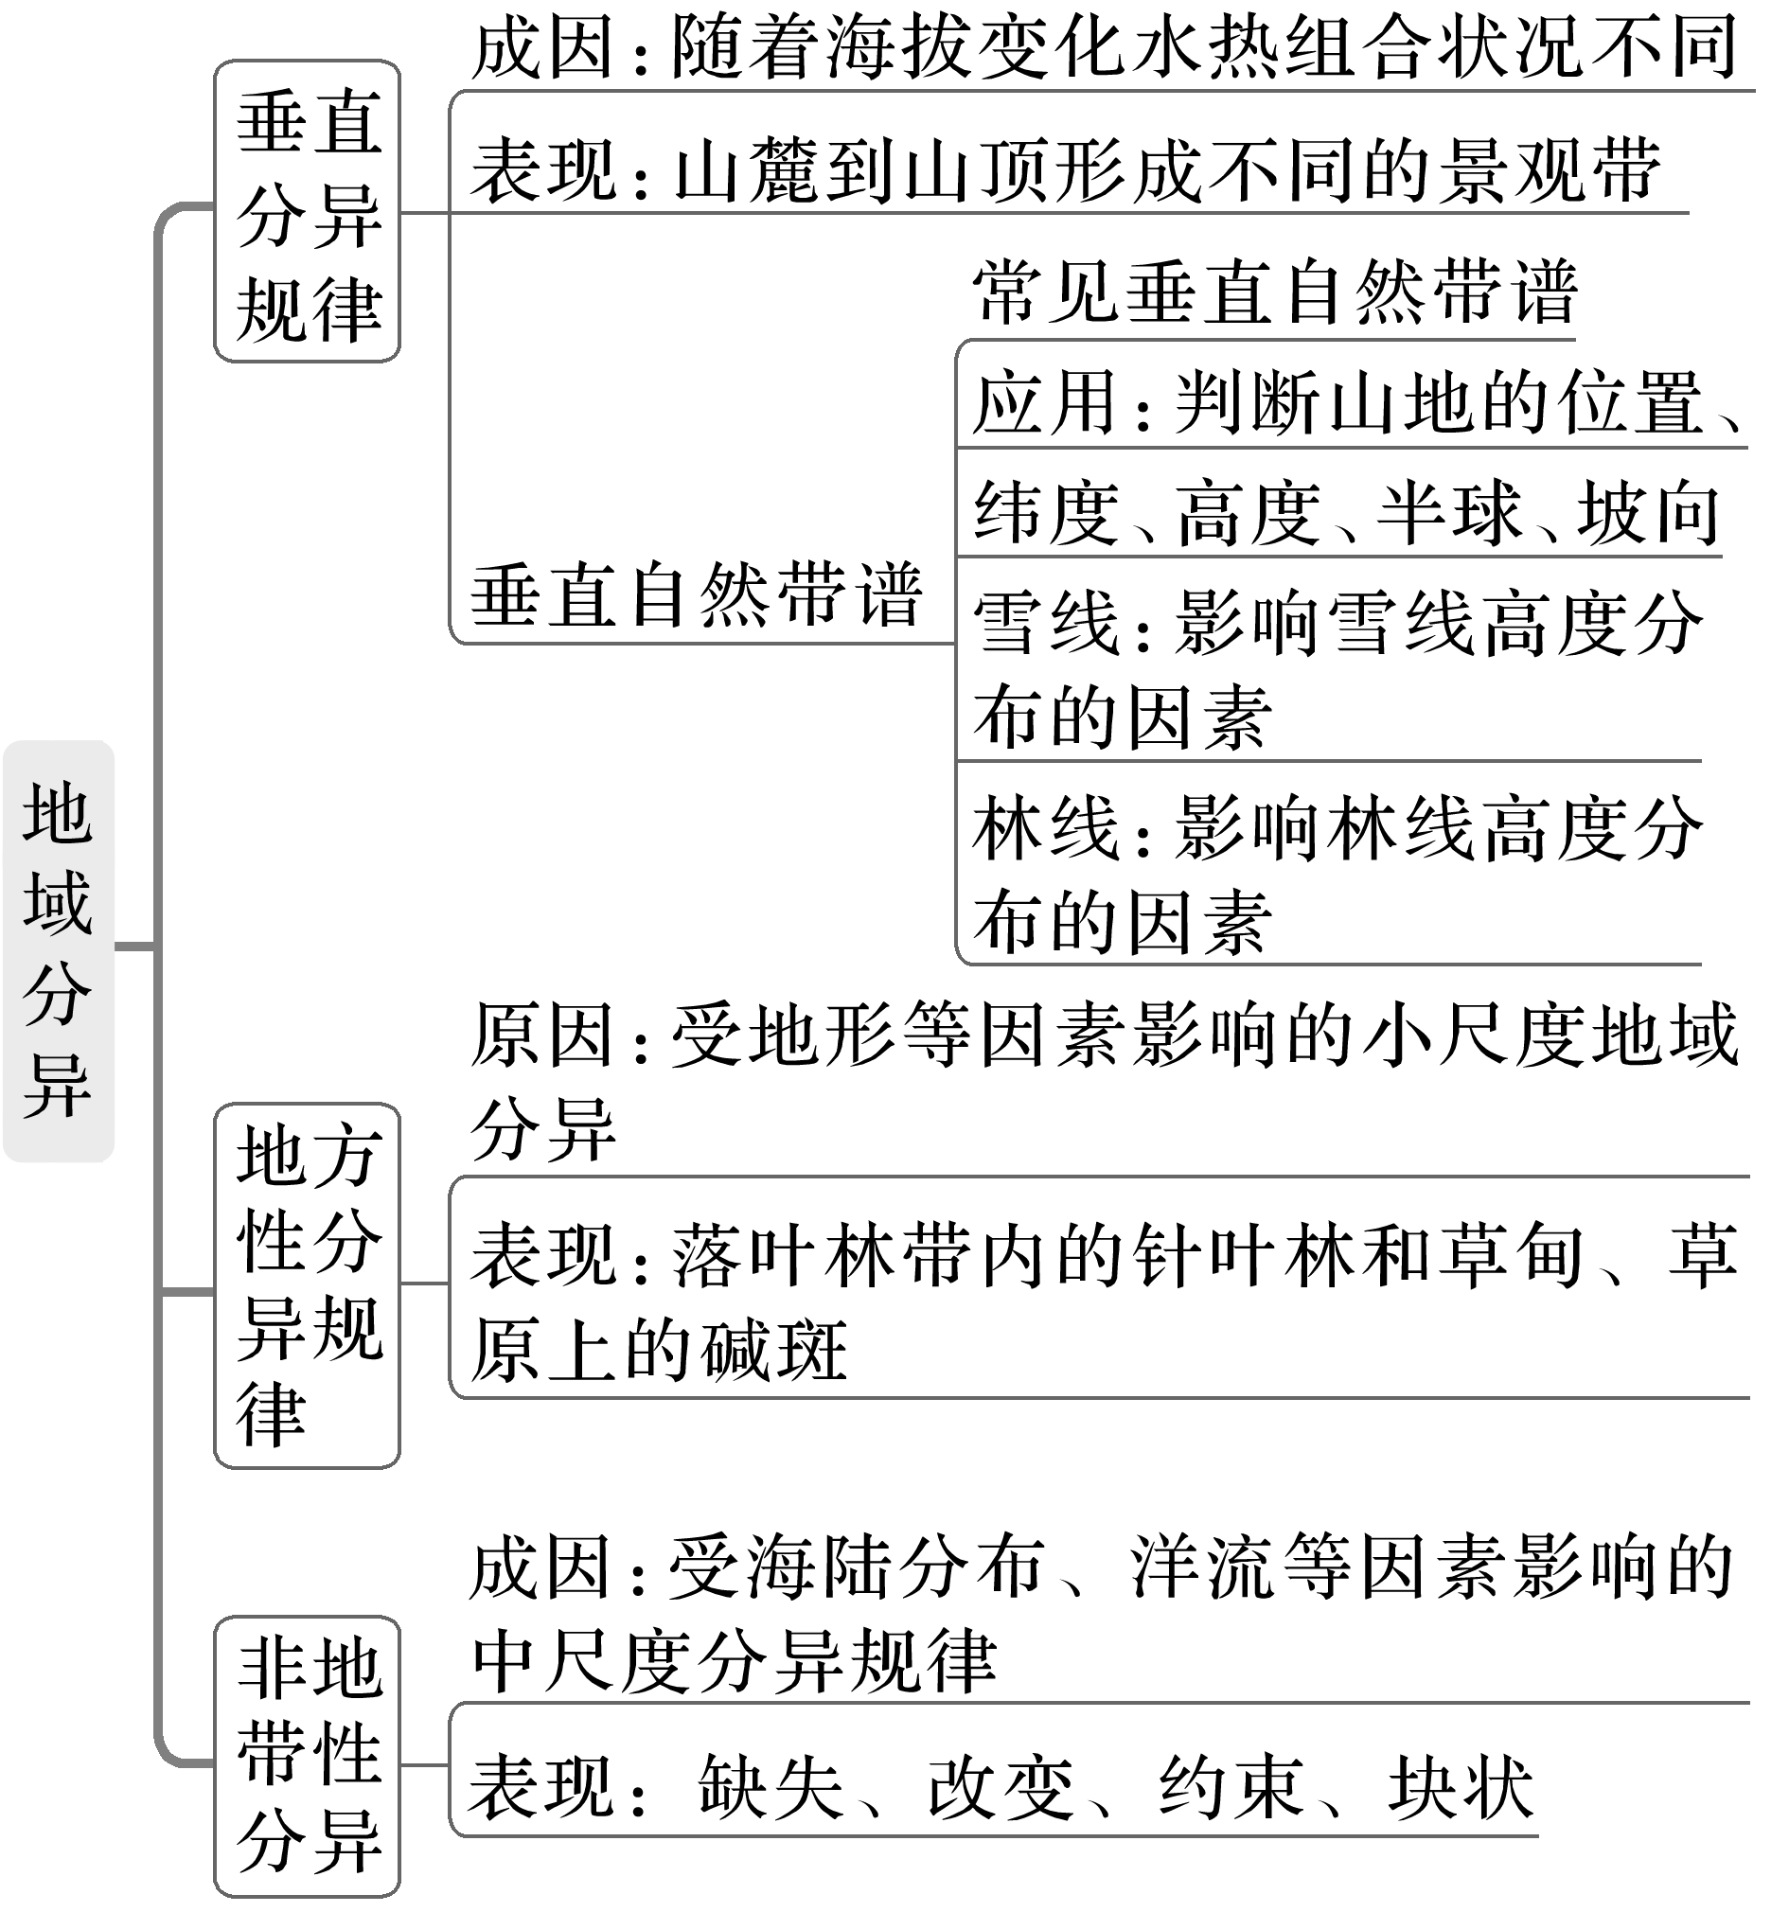
教 学
反 思

